Отчет по лабораторной работе №4: Модель гармонических коллебаний

*дисциплина: Математическое моделирование*

Швец С., НФИбд-03-18

Содержание

# Введение

## Цель

Изучить и построить модель линейного гармонического осциллятора

# Терминология. Условные обозначения

**Линейный гармони́ческий осцилля́тор** — система, которая при выведении её из положения равновесия испытывает действие возвращающей силы $F$, пропорциональной смещению $x$

## Уравнение свободных колебаний гармонического осциллятора

Линеное однородное дифференциальное уравнение второго порядка, является примером динамической системы:

$$\ddot{x}=2γ\dot{x}+ω_{0}^{2}x$$

Обозначения:

$\ddot{x}=\frac{∂^{2}x}{∂t^{2}}$, $\dot{x}=\frac{∂x}{∂t}$

* $x$-переменная, описывающая состояние системы(смещение грузаб заряд конденсатора и т.д)
* $γ$- характеризует потерю энергии(трение в механической системе, сопротивление в контуре)
* $ω_{0}$-собственная частота колебаниц
* $t$- время

## Уравнение осциллятора при остутствие потерь в системе( $γ$ =0)

Энергия колебаний такого консервативного сохраняется во времени:

$$\ddot{x}+ω_{0}^{2}x=0$$

Зададим начальные условия:

$$\left\{\begin{matrix}x(t_{0})=x_{0} \\ \dot{x}(t_{0})=y_{0}\end{matrix}\right.$$

Уравнение второго порядка:

$$\left\{\begin{matrix}\dot{x}=y \\ \dot{y}=−ω_{0}^{2}\end{matrix}\right.$$

Начальные условия примут вид:

$$\left\{\begin{matrix}x(t_{0})=x_{0} \\ y(t_{0})=y_{0}\end{matrix}\right.$$

**Фазовая плоскость** - двумерное пространство в которм “движется” решение

**Фазовая траектория** - гладкая кривая в фазовой плоскости - решение уравнения движения как функции времени.

**Фазовый портрет** - картина, образованная набором фазовых траекторий, когда множество различных решений можно изобразить на одной фазовой плоскости.

# Выполнение лабораторной работы

## Формулировка задачи:

**Вариант 7**

Постройте фазовый портрет гармонического осциллятора и решение уравнения гармонического осциллятора для следующих случаев:

1. Колебания гармонического осциллятора без затуханий и без действий внешней силы: $\ddot{x}+7x=0$
2. Колебания гармонического осциллятора c затуханием и без действий внешней силы: $\ddot{x}+2\dot{x}+6x=0$
3. Колебания гармонического осциллятора c затуханием и под действием внешней силы: $\ddot{x}+5\dot{x}+x=cos(3t)$

На интервале $t∈[0;5]$ (шаг 0.05) с начальными условиями $x_{0}=−1,y_{0}=−1$

## Решение

Учитывая начальные условия и интервал с шагом $0.05$ построим фазовый портрет гармонического осциллятора и решение уравнения гармонического осциллятора для следующих случаев

1. Колебания гармонического осциллятора без затуханий и без действий внешней силы(рис. 1)(рис. 2)

*Решение на Julia:*

#функция осциляции  
function portret(w, g, x0, y0)  
  
 function SDU(du,u,p,t)  
 du[1] = u[2]  
 du[2] = -w*w*u[1]-g*u[2]-f(t)  
 end  
  
 u0 = [x0, y0]  
 tspan = (0.0, 25)  
  
 prob = ODEProblem(SDU, u0, tspan)  
 sol = solve(prob, RK4(),reltol=1e-6, timeseries_steps = 0.05)  
  
 N = length(sol.u)  
 J = length(sol.u[1])  
  
 U = zeros(N, J)  
  
 for i in 1:N, j in 1:J  
 U[i,j] = sol.u[i][j]  
 end  
 U  
end  
#грфики  
f(t) = 0  
ans1 = portret(7, 0,1, 1);  
  
Plots.plot(ans1)  
  
set_default_plot_size(30cm, 20cm)  
 Gadfly.plot(x = ans1[:,1], y = ans1[:,2],  
 Guide.title("Колебания без затухания без действия внешней силы"))

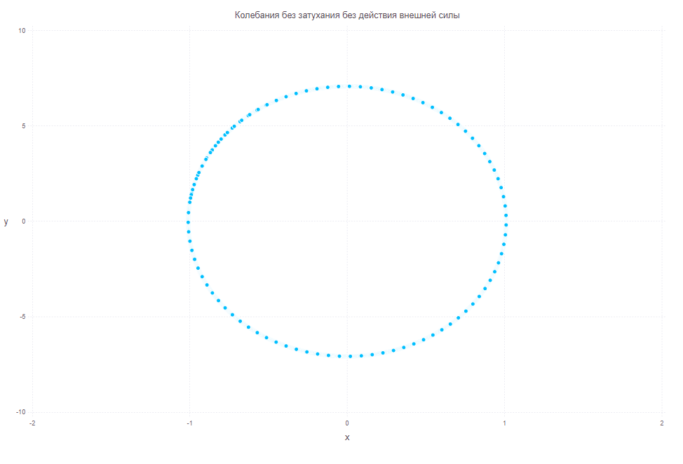

Figure 1: Колебания гармонического осциллятора без затуханий и без действий внешней силы

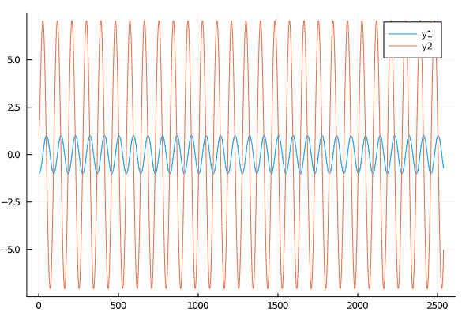

Figure 2: Решение уравнения для модели гармонического осциллятора без затуханий и без действий внешней силы

1. Колебания гармонического осциллятора(рис. 3) c затуханием и без действий внешней силы(рис. 4): $\ddot{x}+13\dot{x}+2x=0$

Параметры:



$ω=\sqrt{2}$

$γ=13$

*Решение, реаллизованное с помощью Julia:* код аналогичен, меняем лишь вывод

set_default_plot_size(30cm, 20cm)  
 Gadfly.plot(x = ans1[:,1], y = ans1[:,2],  
 Guide.title("Колебания без затухания без действия внешней силы"))  
  
 Plots.plot(ans2)

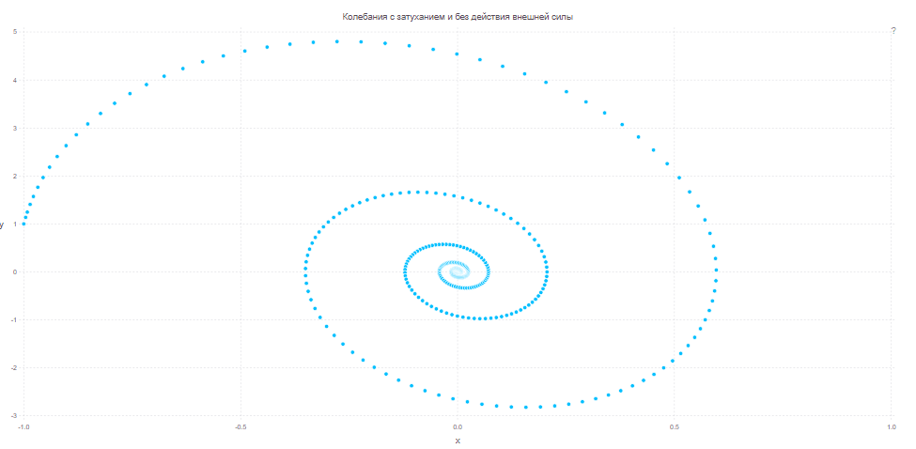

Figure 3: Колебания гармонического осциллятора c затуханием и без действий внешней силы

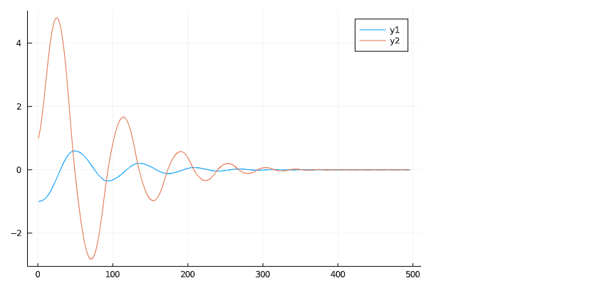

Figure 4: Решение уравнения для модели гармонического осциллятора с затуханиями и без действий внешней силы

1. Колебания гармонического осциллятора(рис. 5) c затуханием и под действием внешней силы(рис. 6): $\ddot{x}+0.8\dot{x}+1.8x=2.8sin(8t)$

Параметры:



$ω=\sqrt{1.8}$

$γ=0.8$

Начальная функция:

$f(t)=2.8sin(8t)$

*Решение, реаллизованное с помощью Julia:*

f(t) = cos(3t)  
ans3 = portret(1, 5, -1, 1)  
set_default_plot_size(40cm, 20cm)  
 Gadfly.plot(x = ans3[:,1], y = ans3[:,2],  
 Guide.title("Колебания c затуханием и под действием внешней силы"))  
  
 Plots.plot(ans3)

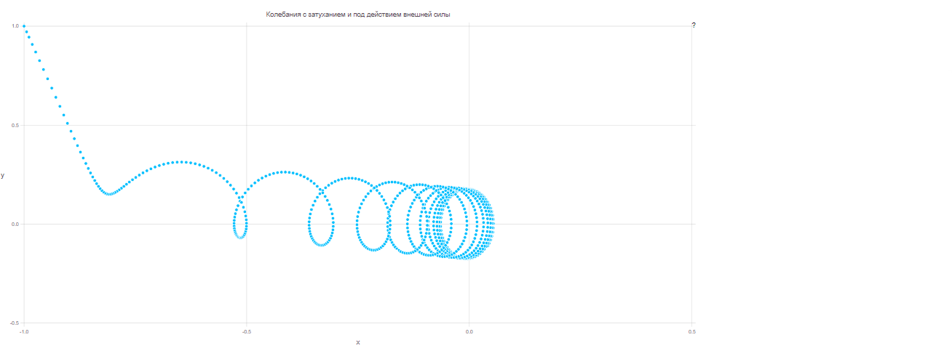

Figure 5: Колебания гармонического осциллятора c затуханием и действием внешней силы

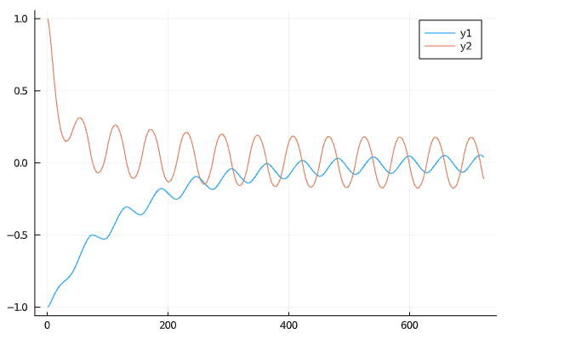

Figure 6: Решение уравнения для модели гармонического осциллятора с затуханиями и с воздействием внешней силы

# Выводы

Мы изучили модель линейного гармонического коллебания и построили ее фазовую траекторю и график решения